27-30 kwietnia 2020r. - religia Dorota Sarapuk
Klasa Vs– wychowawca p. Magdalena Małecka
Kl. IV – Zuzaanna

- Temat: Ukazanie Jezusa, który przychodzi z pomocą utrudzonym i cierpiącym.

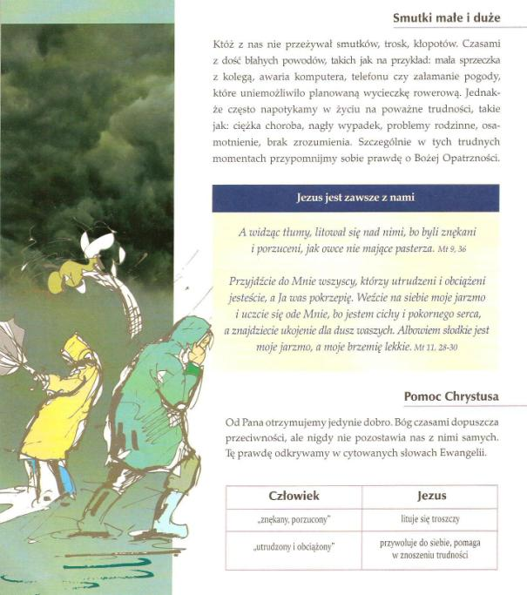

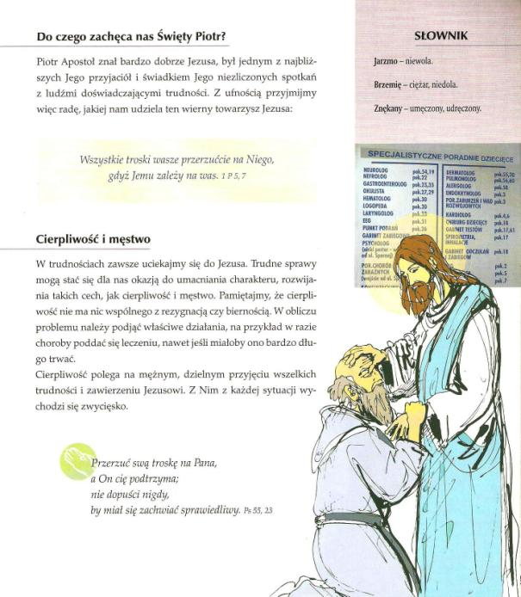

(podręcznik s. 128-129)
Zapisz do zeszytu temat i odpowiedz na pytanie:
Jak postępował Jezus wobec ludzi potrzebujących pomocy?

- Temat: Maryja – Matka, która wszystko rozumie.

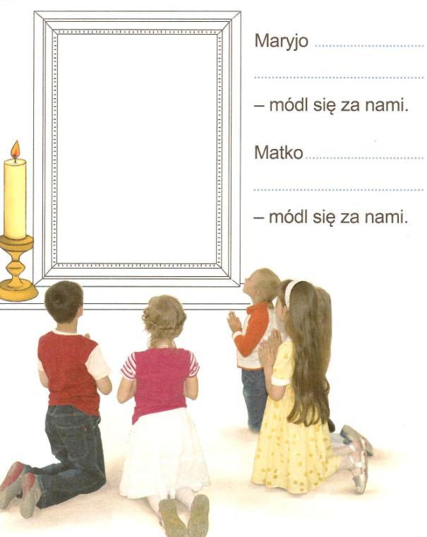
Wklej obrazek lub narysuj Maryję i dokończ kolorować ilustrację. Ułóż własne wezwania do Matki Bożej i wpisz je w przegotowane miejsca.

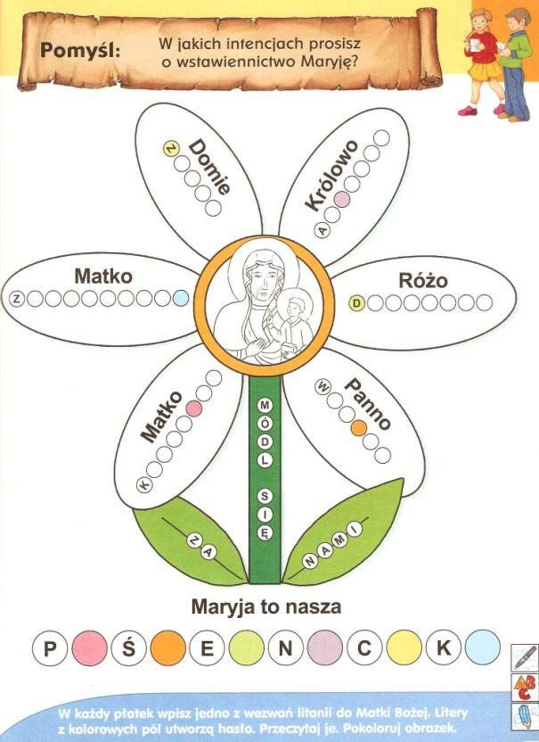

27-30 kwietnia 2020r. - religia Dorota Sarapuk
Klasa Vs– wychowawca p. Magdalena Małecka
Kl. V – Jakub, Bartosz
- Temat: Chrześcijański sens cierpienia.

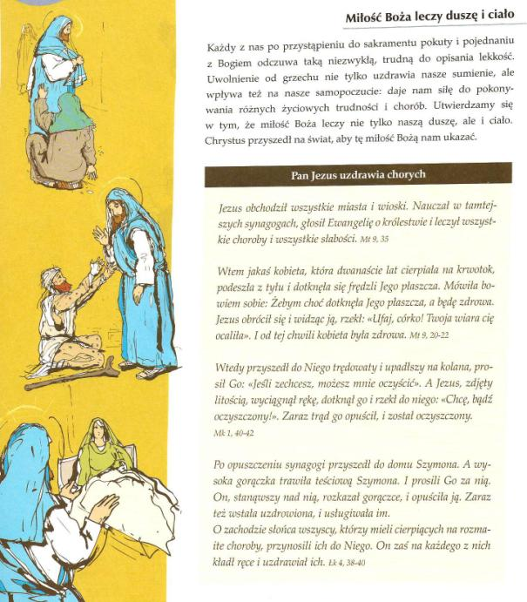

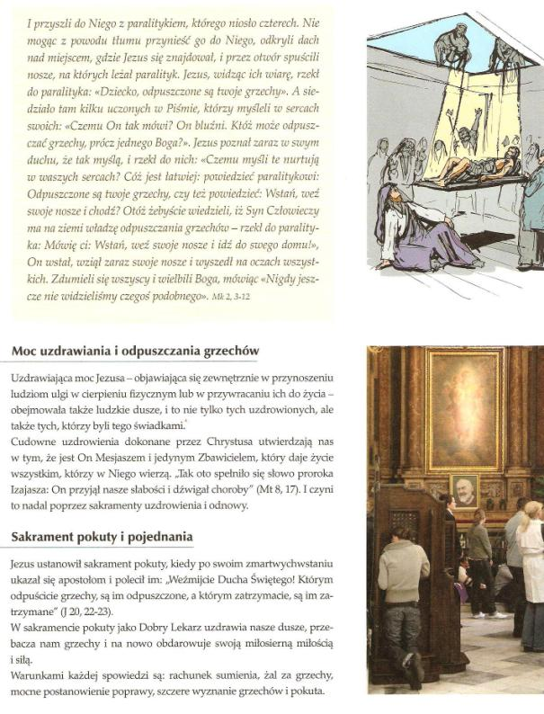

Zapisz do zeszytu temat i opisz sakrament pokuty i pojednania.

- Temat: Maryja – Matka, która wszystko rozumie.

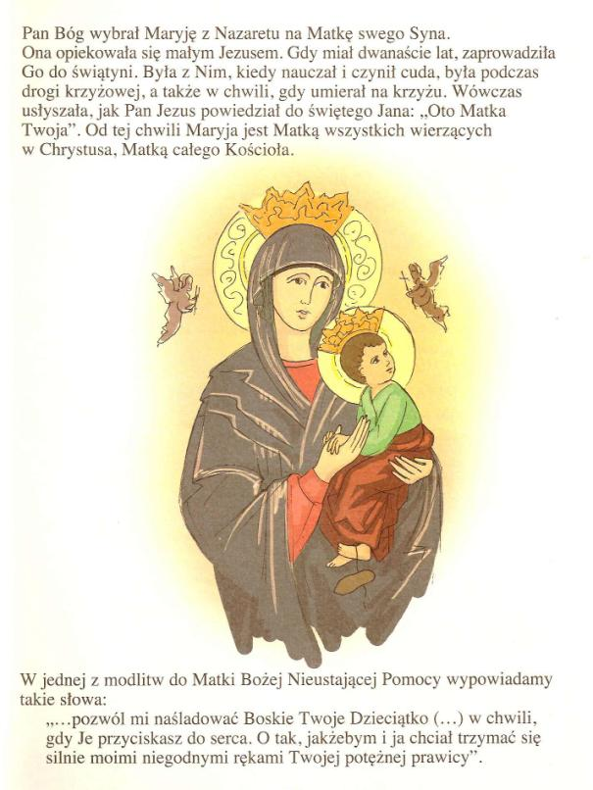

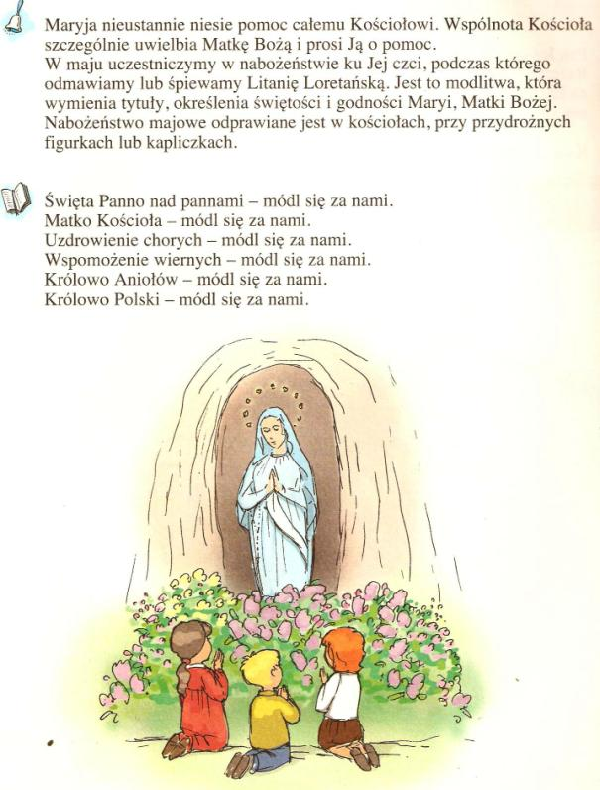

Zapisz do zeszytu temat i kilka wezwań z Litanii Loretańskiej.

27-30 kwietnia 2020r. - religia Dorota Sarapuk
Klasa Vs– wychowawca p. Magdalena Małecka
Kl. VII – Mikołaj

- Temat: Czym jest nawrócenie serca?
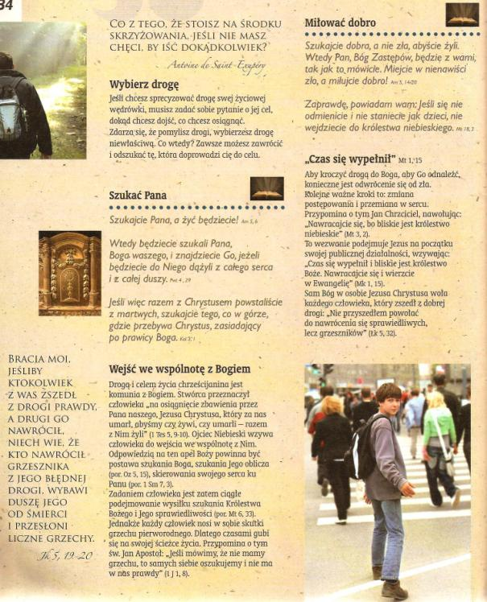
Zapisz do zeszytu temat i odpowiedz na pytanie: Czym jest nawrócenie?
- Temat: Maryja – Matka, która wszystko rozumie.

Maryja słuchała słowa Bożego i zachowywała je. Maryja przez całe życie służyła ludziom, okazywała im miłość. Co roku wielu ludzi pielgrzymuje do Częstochowy na Jasną Górę, gdzie wznosi się sanktuarium Matki Bożej.

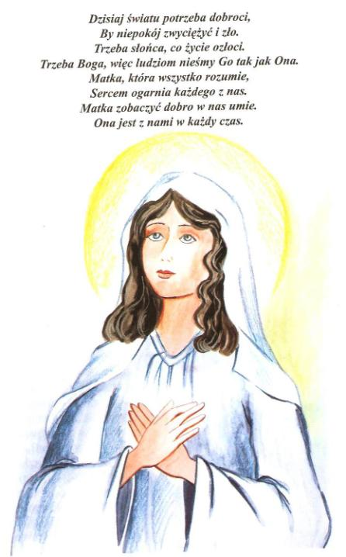

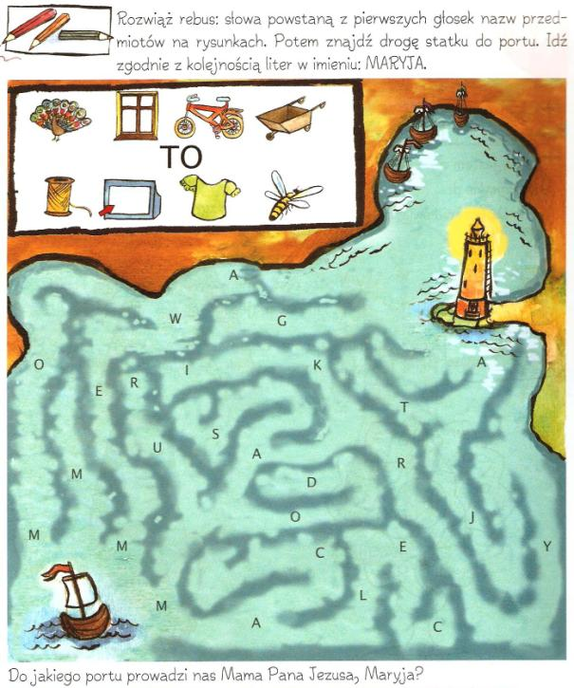

Zapisz do zeszytu temat i uzupełnij zdanie: Litanię do Najświętszej Maryi Panny ludzie odmawiają codziennie na nabożeństwach w miesiącu………………………..............................

